1. ***Даны* U = {1, 2, 3, 4} *и отношения:* A = {<1,3>, <3,1>, <4,1>, <2,3>, <1,4>, <4,2>, <3,2>, <2,4>} и B = {<2,1>, <3,4>, <4,1>, <2,4>, <1,4>, <3,1>}**

***выполнить следующие операции (манипуляциями с самими кортежами, манипуляциями с матрицами)*:**

**A ∪ B = {<1,3>, <3,1>, <4,1>, <2,3>, <1,4>, <4,2>, <3,2>, <2,4>, <2,1>, <3,4>}**

|  |  |  |  |  |
| --- | --- | --- | --- | --- |
| **A ∪ B** | **1** | **2** | **3** | **4** |
| **1** |  |  | **1** | **1** |
| **2** | **1** |  | **1** | **1** |
| **3** | **1** | **1** |  | **1** |
| **4** | **1** | **1** |  |  |

**A ∩ B = {<3,1>, <4,1>, <2,4>, <1,4>}**

|  |  |  |  |  |
| --- | --- | --- | --- | --- |
| **A ∩ B** | **1** | **2** | **3** | **4** |
| **1** |  |  |  | **1** |
| **2** |  |  |  | **1** |
| **3** | **1** |  |  |  |
| **4** | **1** |  |  |  |

**AB = {<1,1>, <1,4>, <3,1>, <3,4>, <4,4>, <2,1>, <2,4>, <4,1>}**

|  |  |  |  |  |
| --- | --- | --- | --- | --- |
| **AB** | **1** | **2** | **3** | **4** |
| **1** | **1** |  |  | **1** |
| **2** | **1** |  |  | **1** |
| **3** | **1** |  |  | **1** |
| **4** | **1** |  |  | **1** |

**BA = {<1,1>, <2,3>, <2,4>, <3,1>, <3,2>, <4,3>, <4,4>, <2,1>, <2,2>, <1,2>, <3,3>, <3,4>}**

|  |  |  |  |  |
| --- | --- | --- | --- | --- |
| **BA** | **1** | **2** | **3** | **4** |
| **1** | **1** | **1** |  |  |
| **2** | **1** | **1** | **1** | **1** |
| **3** | **1** | **1** | **1** | **1** |
| **4** |  |  | **1** | **1** |



**B**  **= {<1,1>, <1,4>, <2,1>, <2,4>, <3,1>, <3,4>, <4,1>, <4,4>}**

**B^2 = {<3,1>, <4,4>, <2,1>, <1,1>, <3,4>} **

**B^3 = {<3,4>, <4,1>, <2,4>, <1,4>, <3,1>} => B = (B^2 ∪ B^3 ∪ B^4)**

**B^4 = {<3,1>, <4,4>, <2,1>, <1,1>, <3,4>}**

|  |  |  |  |  |
| --- | --- | --- | --- | --- |
| **B** | **1** | **2** | **3** | **4** |
| **1** | **1** |  |  | **1** |
| **2** | **1** |  |  | **1** |
| **3** | **1** |  |  | **1** |
| **4** | **1** |  |  | **1** |

1. ***Даны* M = {1, 2, 3, 4, 5, 6} *и отношение* A = {<4,1>, <4,3>, <4,2>, <5,2>, <5,1>, <5,3>, <6,3>, <6,5>, <6,2>, <6,4>, <6,1>, <3,2>, <3,1>, <4,4>, <3,3>, <2,2>, <5,5>, <1,1>, <6,6>, <2,1>}. *Определить, является ли A:***

***(если тип отношения не выделен желтым, значит отношение таковым не является)***

|  |  |  |  |  |  |  |
| --- | --- | --- | --- | --- | --- | --- |
|  | ***1*** | ***2*** | ***3*** | ***4*** | ***5*** | ***6*** |
| ***1*** | ***1*** |  |  |  |  |  |
| ***2*** | ***1*** | ***1*** |  |  |  |  |
| ***3*** | ***1*** | ***1*** | ***1*** |  |  |  |
| ***4*** | ***1*** | ***1*** | ***1*** | ***1*** |  |  |
| ***5*** | ***1*** | ***1*** | ***1*** |  | ***1*** |  |
| ***6*** | ***1*** | ***1*** | ***1*** | ***1*** | ***1*** | ***1*** |

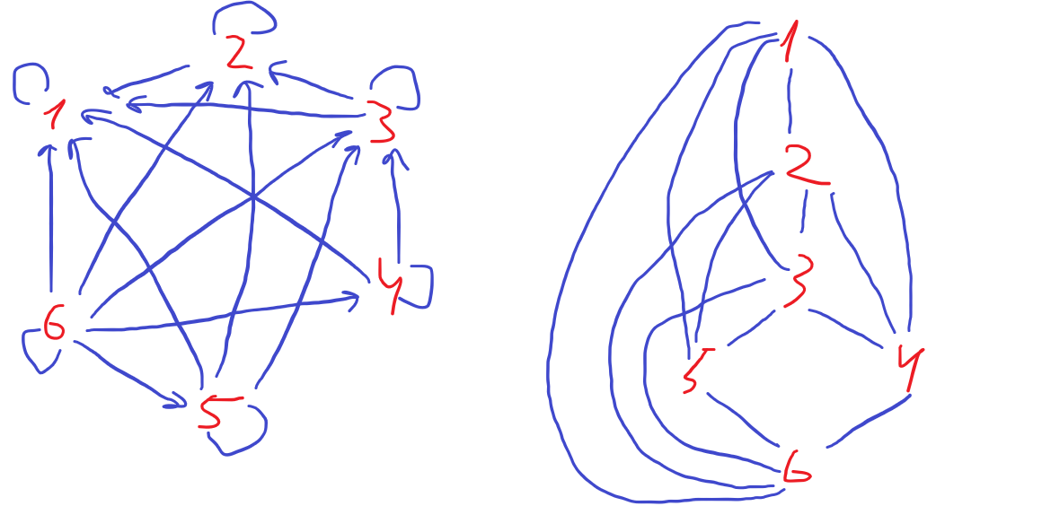

***рефлексивным,***

***антирефлексивным,***

***симметричным,***

***антисимметричным,***

***асимметричным,***

***транзитивным,***

***антитранзитивным;***

***эквивалентностью,***

***отношением «быть эталоном»,***

***толерантностью, строгим порядком,***

***совершенным строгим порядком,***

***нестрогим порядком,***

***совершенным нестрогим порядком,***

***древесным порядком.***

***Минимальный элемент (6)***

***Максимальный элемент (1)***

***Наименьший элемент (6)***

***Наибольший элемент (1)***

1. ***Даны* M = {1, 2, 3, 4, 5, 6} *и отношение* A = {<4,1>, <4,3>, <4,2>, <5,2>, <5,1>, <5,3>, <6,3>, <6,5>, <6,2>, <6,4>, <6,1>, <5,4>, <3,1>, <4,4>, <3,3>, <2,2>, <5,5>, <1,1>, <6,6>, <2,1>}.**

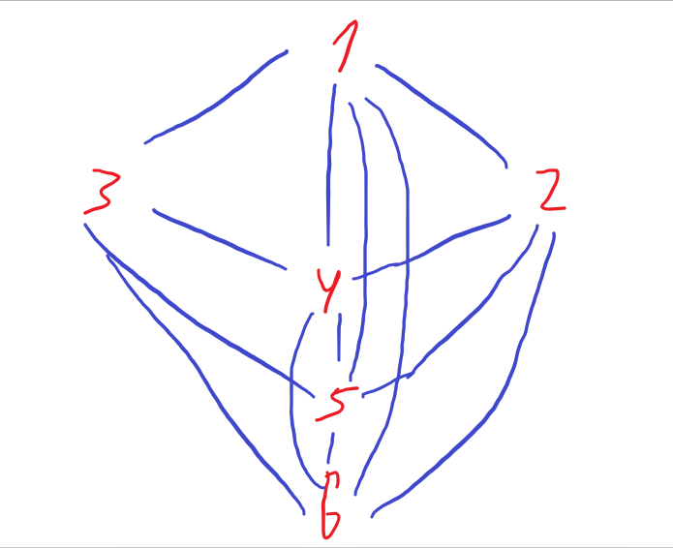

***Определить, является ли A:***

***строгим порядком,***

***совершенным строгим порядком,***

***нестрогим порядком,***

***совершенным нестрогим порядком.***

***Минимальный элемент (6)***

***Максимальный элемент (1)***

***Наименьший элемент (6)***

***Наибольший элемент (1)***

***Так как это нестрогий порядок, то его редукция это пустое множество***

**B = {2, 3, 4}. *Определить верхние и нижние грани* B, sup B и inf B. *Нарисовать диаграмму Хассе для M.***

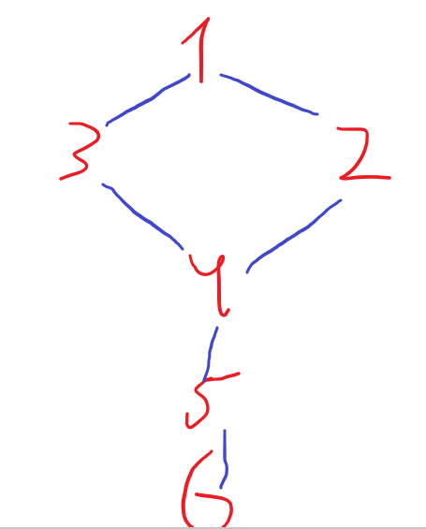 ***Диаграмма Хассе для М***

***Является ли <A, M>:***

***решеткой,***

***дистрибутивной,***

***ограниченной решеткой,***

***решеткой с дополнениями,***

***решеткой с единственным дополнением,***

***булевой решеткой***

***Дистрибутивность показать для следующих троек* {<1,2,3>,<4,5,6>,<1,3,4>}:**

**<1, 2, 3>**

**1 sup (2 inf 3) = 1 sup 4 = 1; (1 sup 2) inf (1 sup 3) = 1 inf 1 = 1; 1 = 1**

**1 inf (2 sup 3) = 1 inf 1 = 1; (1 inf 2) sup (1 inf 3) = 1 sup 1 = 1; 1 = 1**

**<4, 5, 6>**

**4 inf (5 sup 6) = 4 inf 5 sup 4 inf 6; 5 = 5**

**4 sup (5 inf 6) = (4 sup 5) inf (4 sup 6); 4 = 4**

**<1, 3, 4>**

**1 inf (3 sup 4) = 1 inf 3 sup 1 inf 4; 3 = 3**

**1 sup (3 inf 4) = (1 sup 3) inf (1 sup 4); 1 = 1**

**Верхние грани = {1}**

**Нижние грани = {4, 5 ,6}**

**Sup B = {1}**

**Inf B = {4}**

1. ***Дано множество* M = {1, 2, 3, 6, 11, 22, 33, 66} *и отношение* А, *заданное правилом принадлежности* {<x,y> | x – делитель y}. *Является ли* <A, M> *булевой решеткой*? *Дистрибутивность показать для следующих троек* {<1, 2, 3>, <2, 3, 22>, <3, 11, 33>}**

***A = {<1,1>, <1,2>, <1,3>, <1,6>, <1,11>, <1,22>, <1,33>, <1,66>, <2,2>, <2,6>, <2,22>, <2,66>,***

***<3,3>, <3,6>, <3,33>, <3,66>, <6,6>, <6,66>, <11,11>, <11,22>, <11,33>, <11,66>, <22,22>,***

***<22,66>, <33,33>, <33,66>, <66,66>}***

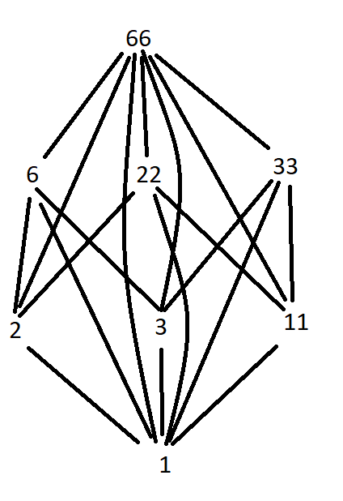***Это решетка***

***<1, 2, 3>***

***1^(2v3) = 1^2 v 1^3 ⬄ 1 = 1***

***1v(2^3) = (1v2) ^ (1v3) ⬄ 1 = 1***

***<2, 3, 22>***

***2^(3v22) = 2^3 v 2^22 ⬄ 2 = 2***

***2v(3^22) = (2v3) ^ (2v22) ⬄ 2 = 2***

***<3, 11, 33>***

***3^(11v33) = 3^11 v 3^33 ⬄ 3 = 3***

***3v(11^33) = (3v11) ^ (3v33) ⬄ 33 = 33***

***Так как эта решетка дистрибутивна, то она и решетка с единственным дополнением,***

***А следовательно это булева решетка.***